

# JAVA Avancé :

# Path of Exile League

# 4 heures

# ADC POTACZALA



## Règles de base

* Le code devra être entièrement documenté.
* Vous devez découper correctement votre code et interfacer les couches.
* Mettre en œuvre toutes les bonnes pratiques données en cours.
* Toutes les erreurs devront remontées jusqu’à la vue

## Contexte :

Vous êtes mandatés par l’équipe de GGG pour réaliser un site de statistique des League de Path of Exile.

En effet, GGG souhaiterai s’équiper d’un outil de statistique afin de stabiliser les futures leagues pour les rendre attrayante pour les joueurs occasionnels ainsi que pour les très gros joueurs.

Vous devez développer une preuve de concept (PoC) complète (View + Model)

## Objectifs :

Le but du SI est donc de gérer des leagues de Path of Exile, notre analyste vous fournit le diagramme de classe suivant :

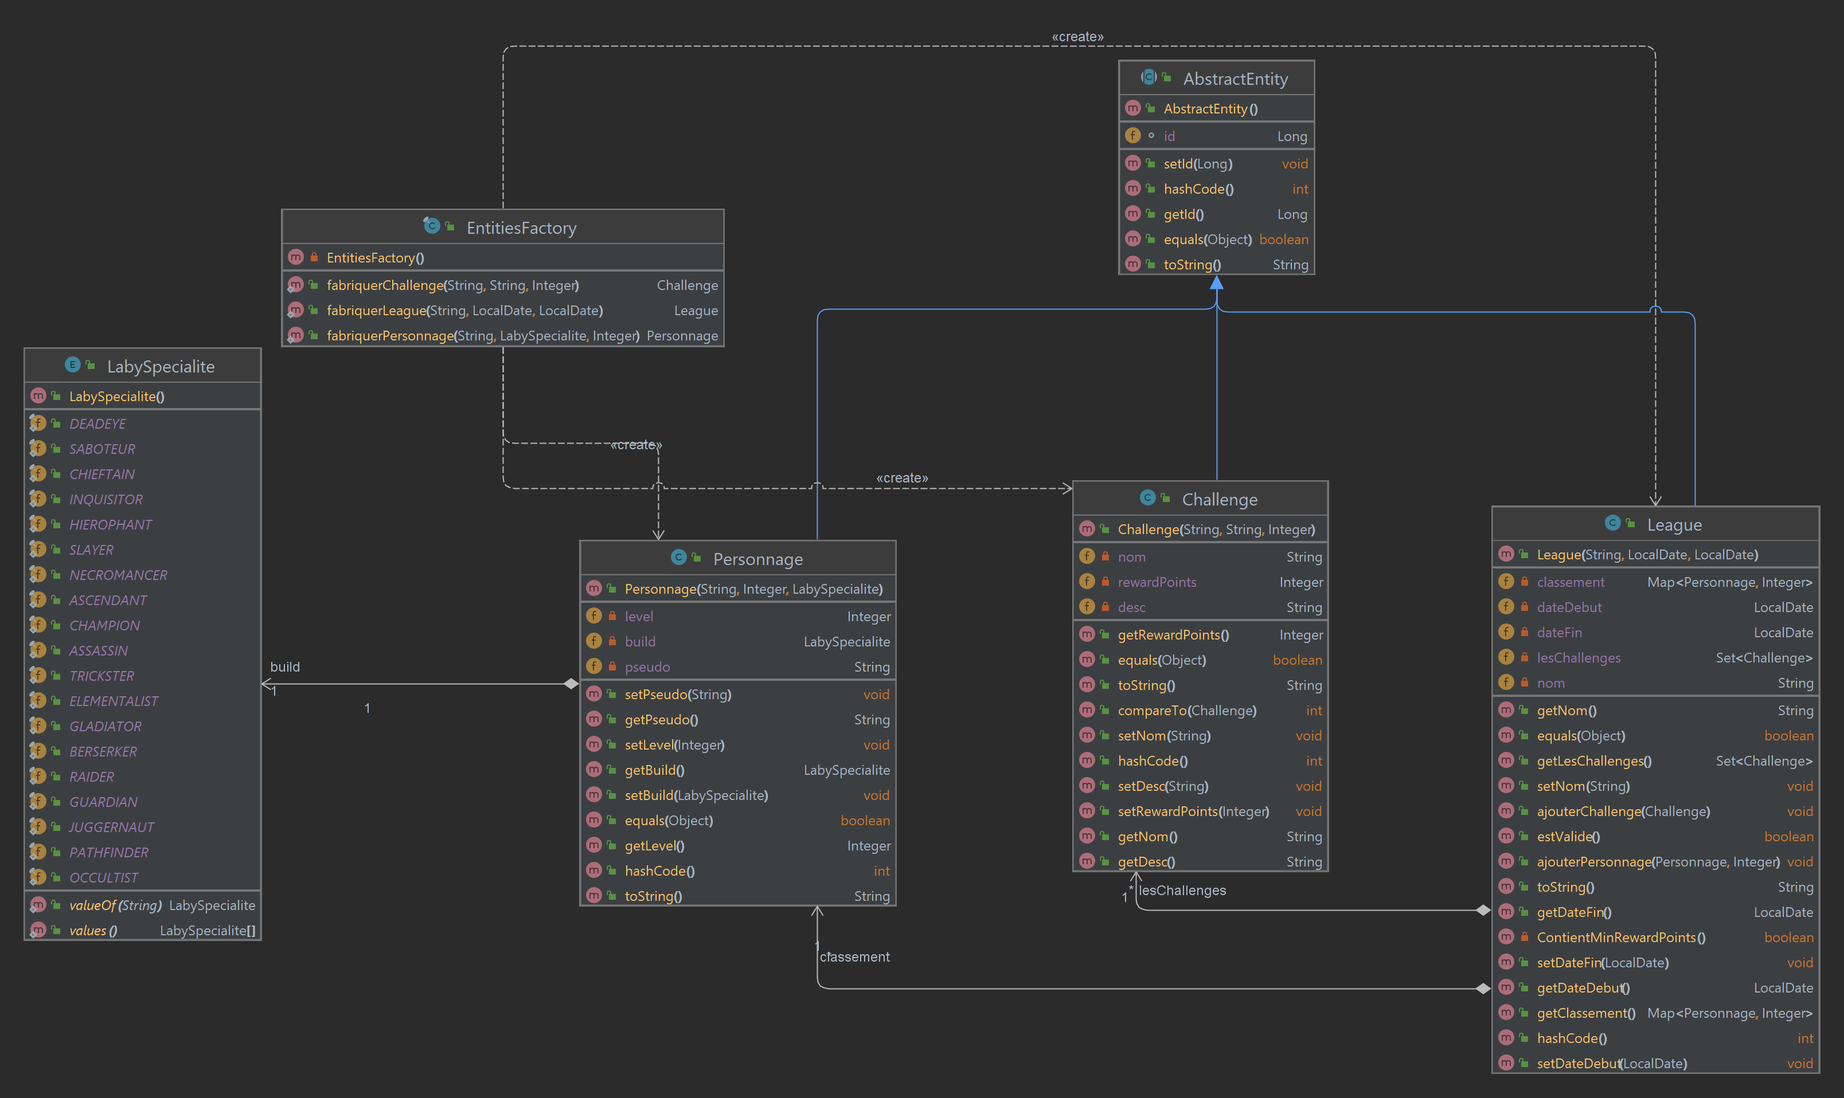

## Contraintes Métiers :

Pour la League :

* L’identité est faite sur le nom
* Le nom doit avoir au minimum 5 caractères
* La date de début de league est non null.
* La date de fin de league est nullable
* Un Set des challenges qui sera toujours trié par les points qu’ils rapportent.
* Une Map des personnages de la League avec leur classement.
* Vous devez coder les méthode d’ajout et readAll de la Map et du Set.
* Une League est valide si elle possède au moins 10 Challenges et que la somme totale des points des Challenges est supérieure ou égale à 50

Pour les Challenges :

* L’identité est faite sur le nom
* La description est nullable
* Les rewardsPoints sont non null et positif

Pour les Personnages :

* L’identité se fait sur le pseudo
* Le level minimum est 1 et maximum 100

La façade fournie est un exemple il sera peut-être judicieux de la découper en plusieurs.

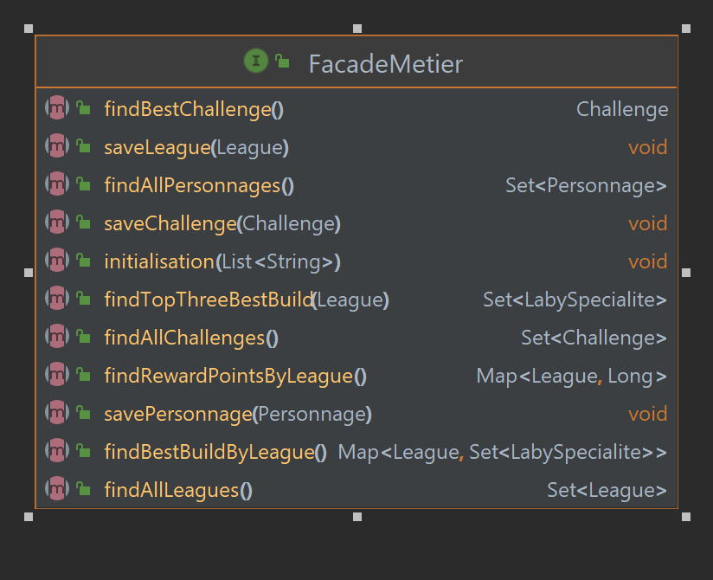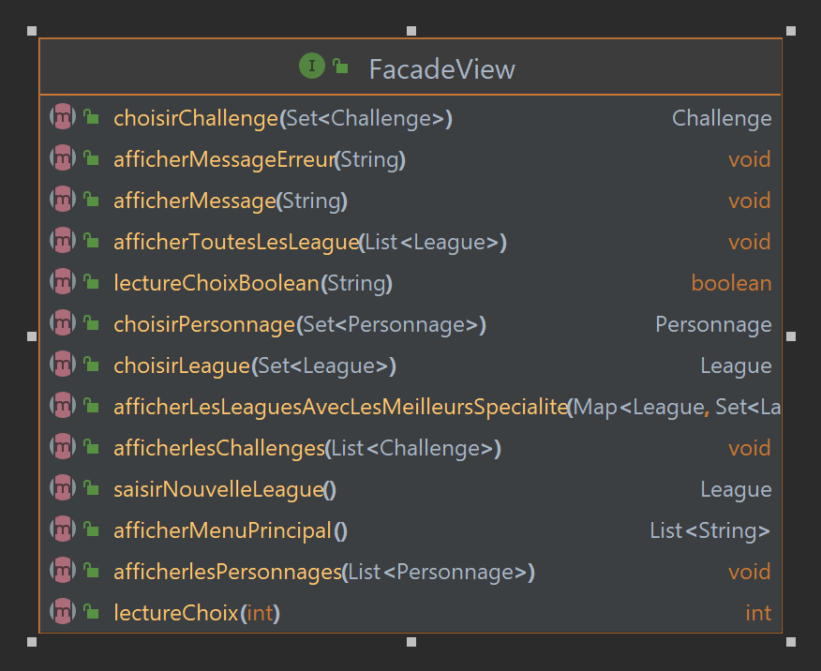

Les méthodes particulières :

* findBestChallenge(): renvoie le challenge qui possède le plus de points.
* findRewardPointsByLeague() : renvoie la sommes de points de récompense par League
* findTopThreeBestBuild(League league): renvoie la liste des 3 meilleurs builds pour la League donnée
* findBestBuildByLeague(): renvoie la liste des 3 meilleurs builds pour chaque League

Vous devrez charger dans une méthode initialisation() le fichier initPoeLeague.txt, celui-ci sera.

**Vous allez donc proposer un logiciel qui va :**

1. **Initialiser les leagues et les challenge avec la méthode fournie**

Le but étant de charger une liste de leagues et challenges fournie.

1. **Ajouter une League**

Il vous faudra d’abord saisir les informations propres à chaque League. Puis sélectionner parmi les Personnages et Challenges existant pour les compléter

1. **Afficher toutes les Leagues**

Afficher les Leagues de la façon suivante :

Nom de la ligue : « nom »

Du « dateDebut » (soit : **à une fin indéterminée ou « datefin »**)

Est validée : « validite »

1. **Afficher les Challenges d’une League**

Il vous faudra d’abord sélectionner une League puis afficher les Challenges selon leur **ordre naturel**

1. **Afficher les Personnages d’une League**

Il vous faudra d’abord sélectionner une League puis afficher les Personnage dans l’ordre des Levels puis du pseudo

1. **Afficher les Leagues avec leurs 3 meilleurs builds**

Afficher les Leagues avec leur top 3 des meilleurs builds de la façon suivante :

League : « nom de la League »

Spécialité : « nom de la spécialité 1 »

Spécialité : « nom de la spécialité 2 »

Spécialité : « nom de la spécialité 3 »